

Uniwersytet Bielsko-Bialski
Wydział Budowy Maszyn i Informatyki

Technologie Blockchain

Ćwiczenie numer:
1

Temat ćwiczenia:

Środowisko programistyczne PyCharm i prototypowy szkielet blockchaina.

Data wykonania: 17.10.2026
Kacper Pocha
Nr albumu: 60027
- Cel ćwiczenia:
Przygotowanie środowiska programistycznego PyCharm oraz zbudowanie w
języku Python prototypowego szkieletu łańcucha bloków, pozwalającego zrozumieć rolę funkcji skrótu i powiązań między blokami w zapewnianiu integralności danych.
- Przebieg ćwiczenia:
2.1 Przygotowanie środowiska
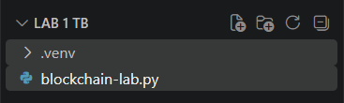
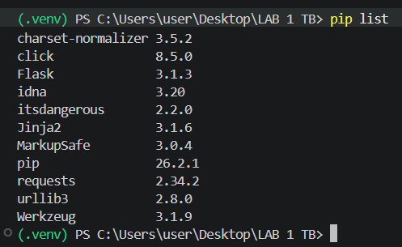
2.2 Implementacja szkieletu blockchaina
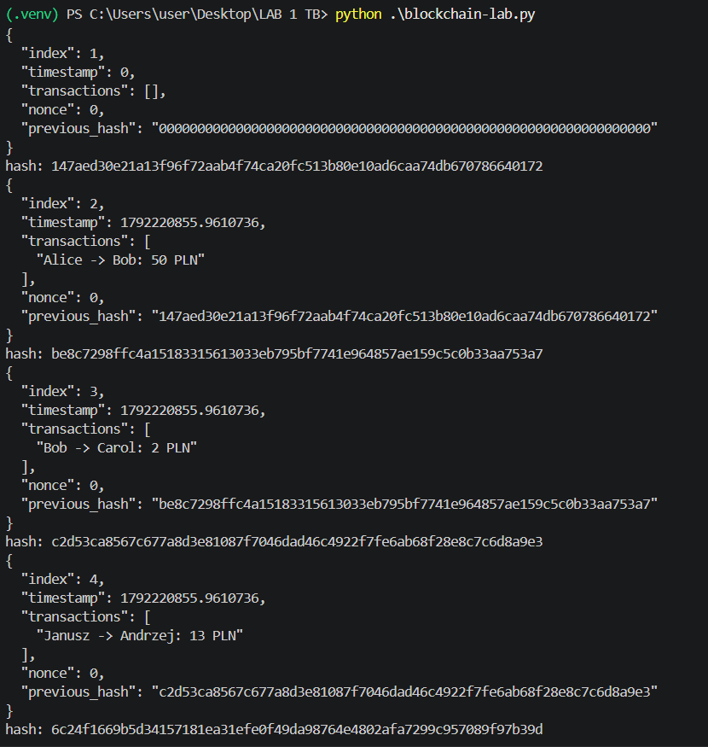
Pole previous_hash w Bloku #2 pokrywa się co do znaku ze skrótem hash wyliczonym dla Bloku #1.
Pole previous_hash w Bloku #3 odpowiada skrótowi hash dla Bloku #2.
Każdy kolejny blok spina się kryptograficznie z poprzednim.

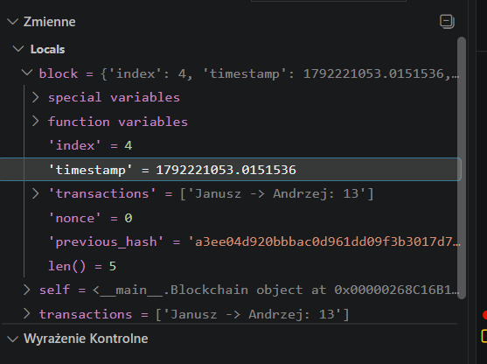

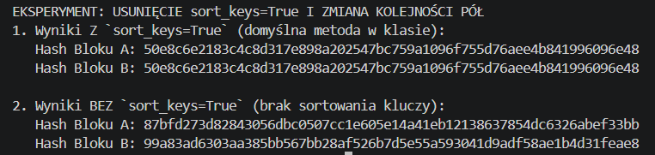
Bez sort_keys=True zmiana kolejności pól w słowniku generuje inny ciąg tekstowy JSON. Ze względu na efekt lawinowy funkcji SHA-256 każda zmiana znaków wejściowych daje całkowicie odmienny skrót. Parametr sort_keys=True jest niezbędny, aby zagwarantować deterministyczność i taki sam hash na wszystkich węzłach sieci.

2.2 Weryfikacja integralności
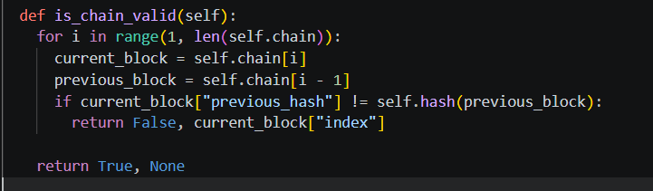
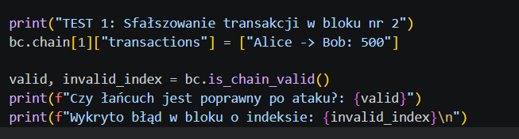
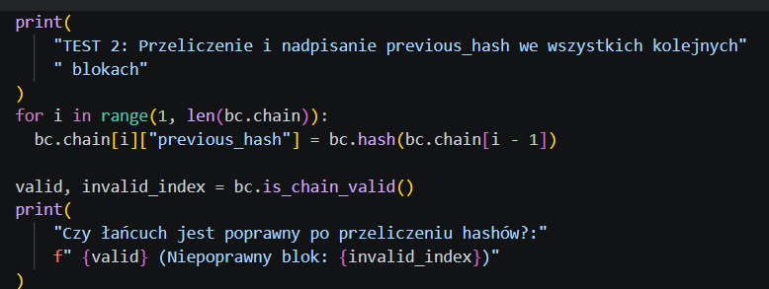
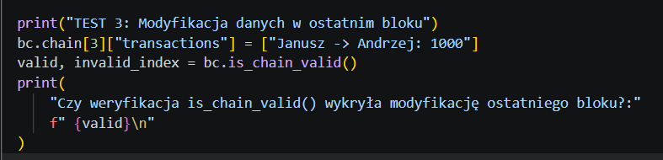
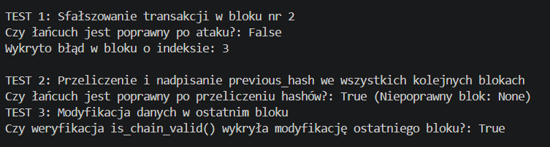
Przeliczenie previous_hash: Nie wykryje, ponieważ metoda sprawdzi jedynie, czy wskaźniki w blokach są ze sobą spójne. Przeliczenie ich trwa ułamek sekundy, więc bez mechanizmu Proof of Work atak się powiedzie.
Modyfikacja ostatniego bloku: Nie wykryje, bo za ostatnim blokiem nie ma już kolejnego, który weryfikowałby jego skrót w polu previous_hash.
3. Wnioski:
Ćwiczenie wykazało, że kryptograficzne powiązanie bloków za pomocą funkcji skrótu SHA-256 skutecznie zapewnia integralność danych i natychmiastowo ujawnia wszelkie nieautoryzowane modyfikacje. Niezbędnym elementem procesu jest deterministyczna serializacja z posortowanymi kluczami, która gwarantuje spójność wyliczanych skrótów. Sam łańcuch skrótów nie jest jednak wystarczającym zabezpieczeniem bez dodatkowych mechanizmów konsensusu, takich jak Proof of Work.

Pytania kontrolne:
- Jakie właściwości funkcji skrótu decydują o bezpieczeństwie łańcucha bloków?
O bezpieczeństwie decydują jednokierunkowość, odporność na kolizje, deterministyczność oraz efekt lawinowy, gdzie drobna zmiana danych całkowicie zmienia wyjściowy skrót.
- Dlaczego przy obliczaniu skrótu bloku stosuje się serializację z posortowanymi kluczami?
Sortowanie kluczy wymusza identyczną strukturę tekstową JSON dla tego samego bloku, co zapewnia generowanie takiego samego skrótu w każdym węźle sieci.
- Czym różni się blok genezy od pozostałych bloków i dlaczego musi być identyczny we wszystkich węzłach?
Blok genezy nie ma poprzednika (pole previous_hash zawiera ciąg zer) i stanowi stały punkt wyjścia, od którego wszystkie węzły budują spójny łańcuch.
- Dlaczego sam łańcuch skrótów nie chroni przed atakującym, który przeliczy wszystkie kolejne bloki?
Przeliczenie skrótów dla prostego łańcucha trwa ułamek sekundy, więc bez kosztownego obliczeniowo mechanizmu konsensusu (np. Proof of Work) sfałszowanie wpisów jest bardzo łatwe.

Repozytorium: https://github.com/KacperPocha/TB-LAB1/tree/main

